(SCH01) – [UA] Themen Texte / Теми Тексти

Tag der Schachtelsätze – 25. Februar | Національний день винесення вироку –  25 лютого

Schachtelsätze – Sätze wie Matrjoschki  Lange Sätze sind schwer zu lesen,  aber bisweilen klingen sie wie Musik. | Складні речення – речення, схожі на матрьошки  Довгі речення важко читати,  але іноді вони звучать як музика.
Der Schachtelsatz, der am 25. Februar auf Anregung des deutschen Cartoonisten und Bloggers Bastian Melnyk gefeiert wird, mit einem anderen deutschen Ausdruck Bandwurmsatz genannt, der Schachtelsatz nämlich, nicht der Cartoonist und Blogger Bastian Melnyk, und der, gemeint ist abermals der Satz, auf Griechisch Hypotaxe heißt, stellt gewissermaßen ein Äquivalent zu den Matrjoschki dar, diesen russischen Holzfiguren, die Sergei Wassiljewitsch Maljutin, ein russischer Maler und Architekt, 1890 nach einem japanischen Vorbild gestaltet hat, den Puppen also, bei denen eine in der anderen steckt und die sich bei Touristen großer Beliebtheit erfreuen, wenn sie nicht wissen, was sonst sie aus Russland mitbringen könnten, was Aussicht hat, länger haltbar zu sein als eine Flasche des geruchsfreien Schnapses, der aus Getreide hergestellt und Wodka genannt wird, was, übersetzt, "Wässerchen" bedeutet, die möglicherweise schon auf dem Flug, sofern dieser in wetterbedingte Turbulenzen gerät, oder dann auf dem Flughafen ausgetrunken wird, wenn das Gepäck, wie es bisweilen vorkommt, wenn das zuständige Personal unachtsam gewesen ist oder die Aufkleber falsch gelesen hat, verloren gegangen ist, kann unter Umständen so kompliziert sein, dass man auch in der eigenen Muttersprache die Grammatik zu Hilfe nehmen muss, um durch die Reihen von Wörtern und Sätzen durchzufinden. | Це складнопідрядне речення, яке відзначається 25 лютого за пропозицією німецького карикатуриста та блогера Бастіана Мельника, також відомого як «bandwurmsatz» (тип довгого, вузького речення) німецькою мовою, що стосується самого складнопідрядного речення, а не карикатуриста та блогера Бастіана Мельника, і яке, знову ж таки посилаючись на речення, грецькою називається гіпотаксис, являє собою своєрідний еквівалент матрьошкам, тим російським дерев'яним фігуркам, які Сергій Васильович Малютін, російський художник та архітектор, спроектував у 1890 році за японською моделлю. Ці ляльки, де одна вкладена в іншу, дуже популярні серед туристів, які не знають, що ще привезти з Росії такого, що має довший термін придатності, ніж пляшка беззапахового спиртного напою, виготовленого із зерна, під назвою горілка, що перекладається як «трохи води», і яку можна випити під час польоту, якщо він зіткнеться з турбулентністю, пов'язаною з погодою, або в аеропорту, якщо багаж, як і раніше, може загубитися; це може бути настільки складно, що доводиться використовувати граматику рідної мови, щоб розібратися в низці слів і речень.  Перекладено за допомогою DeepL.com (безкоштовна версія)
Und dazu eine kleine Hilfe ...  Strukturierte Darstellung des deutschen Texts | А ось невелика допомога... Структурована презентація німецького тексту
Hausübung für Dich: Überprüfe  die Qualität der Übersetzung von deepl.com! | Домашнє завдання для вас: Перевірте якість перекладу з deepl.com!

Quelle: Edwin Baumgartner, Wiener Zeitung, 24.02.2019   | Tag des Schachtelsatzes –Eleganz und Groteske; TU Dresden, 24.02.2020   | Tag der Schachtelsätze  am 25. Februar – Ehrentag der Hypotaxe in Deutschland  
^

Tag der Schachtelsätze – 25. Februar

Schachtelsätze – Sätze wie Matrjoschki Lange Sätze sind schwer zu lesen,
aber bisweilen klingen sie wie Musik.
Der Schachtelsatz,
der am 25. Februar auf Anregung des deutschen Cartoonisten und Bloggers Bastian Melnyk gefeiert wird,
mit einem anderen deutschen Ausdruck Bandwurmsatz genannt,
der Schachtelsatz nämlich,
nicht der Cartoonist und Blogger Bastian Melnyk,
und der,
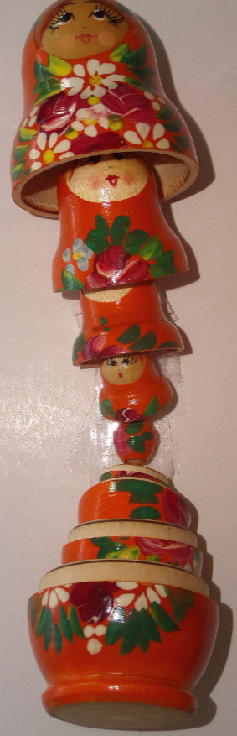
gemeint ist abermals der Satz,
auf Griechisch Hypotaxe heißt,

stellt gewissermaßen ein Äquivalent zu den Matrjoschki dar,
diesen russischen Holzfiguren,
die Sergei Wassiljewitsch Maljutin,
ein russischer Maler und Architekt,
1890 nach einem japanischen Vorbild gestaltet hat,
den Puppen also,
bei denen eine in der anderen steckt und
die sich bei Touristen großer Beliebtheit erfreuen,
wenn sie nicht wissen,
was sonst sie aus Russland mitbringen könnten,
was Aussicht hat,
länger haltbar zu sein als eine Flasche des geruchsfreien Schnapses,
der aus Getreide hergestellt und
Wodka genannt wird,
was,
übersetzt,
"Wässerchen" bedeutet,
die möglicherweise schon auf dem Flug,
sofern dieser in wetterbedingte Turbulenzen gerät,
oder dann auf dem Flughafen ausgetrunken wird,
wenn das Gepäck,
wie es bisweilen vorkommt,
wenn das zuständige Personal unachtsam gewesen ist oder
die Aufkleber falsch gelesen hat,
verloren gegangen ist,

kann unter Umständen so kompliziert sein,
dass man auch in der eigenen Muttersprache die Grammatik zu Hilfe nehmen muss,
um durch die Reihen von Wörtern und Sätzen durchzufinden.


